Государственный Университет Молдовы

Факультет Математики и Информатики

Департамент Информатики

“Limbaje formale si automate”

Лабораторная работа 1   
Вариант 3

Проверил: М. Бутнару

Выполнил: А. Чобану

Кишинев 2021

**3.**AF = (Q, Σ, δ, q0, F), Q = {q0, q1, q2, q3}, Σ = {7, 8, 9}, F = {q3},

δ(q0,7) = {q0, q1},

δ(q1,8) = {q1, q2},

δ(q1,7) = {q1},

δ(q2,9) = {q3},

δ(q3,9) = {q3}

1. Представить конечный автомат в табличном и графическом виде.

Табличный вид:

|  |  |  |  |
| --- | --- | --- | --- |
|  | 7 | 8 | 9 |
| q0 | q0, q1 | err | err |
| q1 | q1 | q1, q2 | err |
| q2 | err | err | q3 |
| q3 | err | err | q3 |

Графический вид:

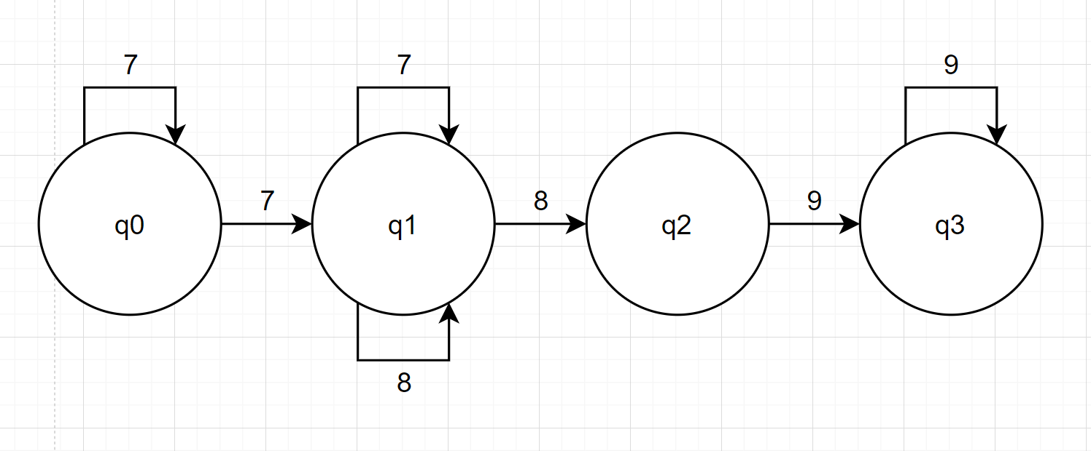

1. Для пяти слов (3 правильных и 2 неправильных), докажите расчетом конфигураций принятие или непринятие слов.

**77899**

**7899**

**789**

**178**

**78**

1. Постройте эквивалентную регулярную грамматику.

|  |  |
| --- | --- |
| AF = (Q, Σ, δ, q0, F),  Q = {q0, q1, q2, q3},  Σ = {7, 8, 9},  F = {q3},  δ(q0,7) = {q0, q1},  δ(q1,7) = {q1},  δ(q1,8) = {q1, q2},  δ(q2,9) = {q3},  δ(q3,9) = {q3} | G=({ q0, q1, q2, q3}, {7, 8, 9}, P, q0), где P:   1. q0 → 7q0 2. q0 → 7q1 3. q1 → 7q1 4. q1 → 8q1 5. q1 → 8q2 6. q2 → 9q3 7. q3 → 9q3 8. q3 → 9 |

1. Для двух слов, принятых конечным автоматом, продемонстрировать вычислением дериваций порождение этих слов и правильную грамматику.

**7899**

q0 →1→ 7q1 →5→ 78q2 → 6→789 q3→ 8→ 7899

**77899**

q0 →1→ 7q1 →3→77q1 →5→ 778q2 → 6→7789 q3→ 8→ 77899

1. Постройте дерево вывода для каждого слова.

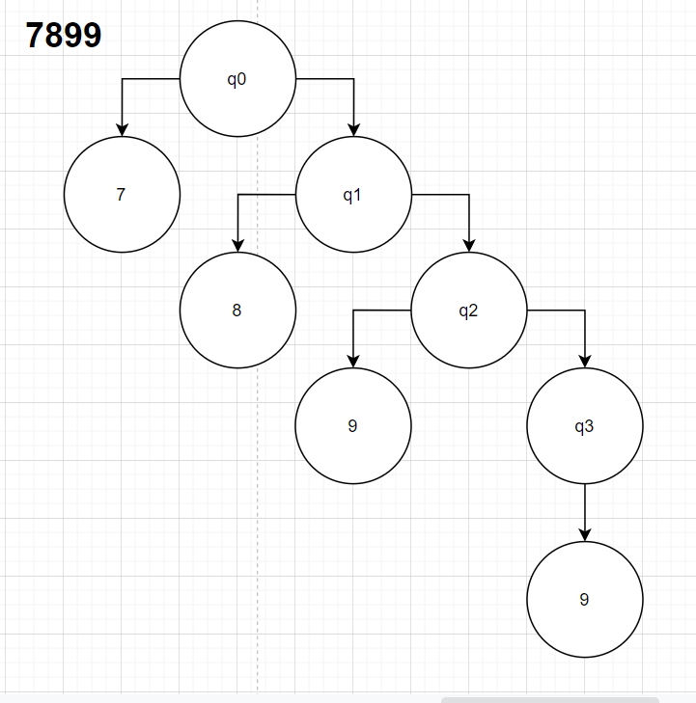

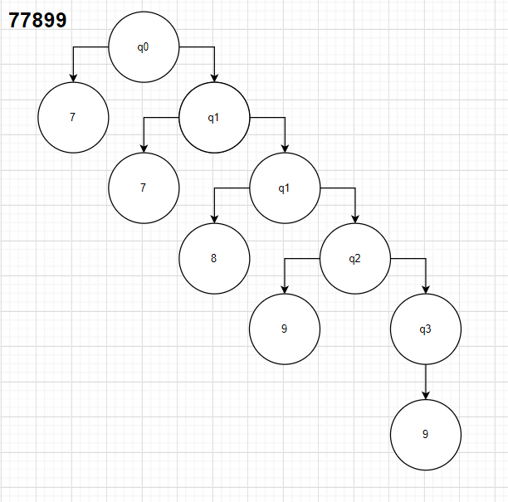

1. Построить эквивалентный детерминированный конечный автомат.

|  |  |
| --- | --- |
| AF = (Q, Σ, δ, q0, F),  Q = {q0, q1, q2, q3},  Σ = {7, 8, 9},  F = {q3},  δ(q0,7) = {q0, q1},  δ(q1,7) = {q1},  δ(q1,8) = {q1, q2},  δ(q2,9) = {q3},  δ(q3,9) = {q3} | AF’ = (Q’, Σ, δ’, q0, F’), Σ = {7, 8, 9},   1. Q’ = {q0}   δ(q0, 7) = [q0q1]   1. Q’ = {**q0**, q0q1}   δ(q0q1, 7) = [q0q1]  δ(q0q1, 8) = [q1q2]   1. Q’ = {**q0**, **q0q1**, q1q2}   δ(q1q2, 9) = [q1q3]   1. Q’ = {**q0**, **q0q1**, **q1q2**, q1q3}   δ(q1q3, 9) = [q1q3]   1. Q’ = {q0, q0q1, q1q2, q1q3} 2. F = {q1q3} |

1. Изобразите детерминированный конечный автомат в графическом виде.

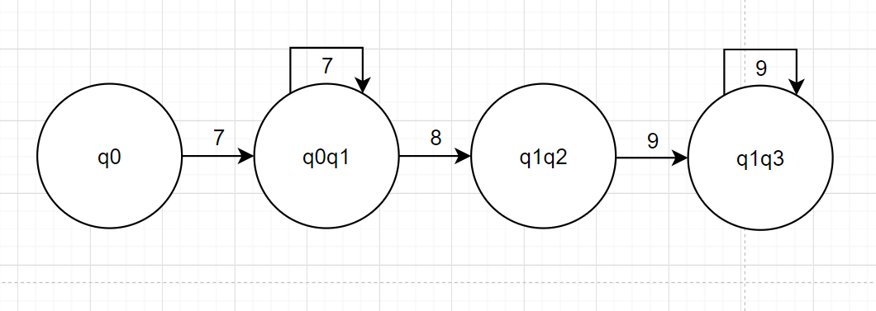

1. Для двух слов, принятых недетерминированным конечным автоматом, продемонстрируйте, с помощью вычисления конфигурации, принятие слов детерминированным конечным автоматом.

**7899**

**789**

1. Постройте uvw-представление для трех слов, распознаваемых детерминированным конечным автоматом, применив лемму о накачке.

**789**, n = 3

q0 – 7-> q1 – 8 -> q2 – 9 -> q3